**Rúbrica de Evaluación – Proyecto “Formulario con Bootstrap y EmailJS”**

## 1. Estructura del Proyecto

Estructura de carpetas clara (`html/`, `css/`, `js/`) y archivos bien nombrados.

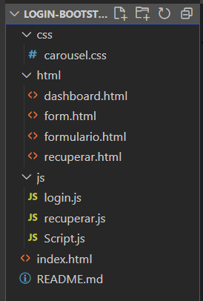

## 2. Uso de Bootstrap

Correcta integración por CDN, uso de clases de Bootstrap 5 para formularios y layout.

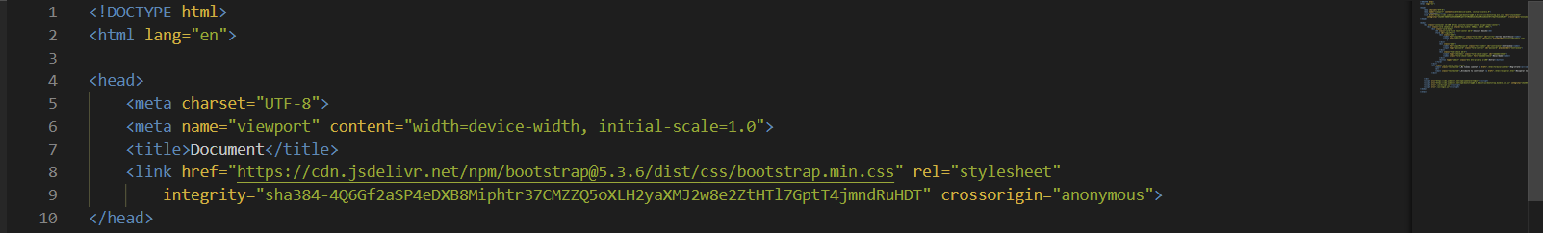



## 3. Interfaz de Login

Login funcional con validación de correo y contraseña (no vacíos, email válido).

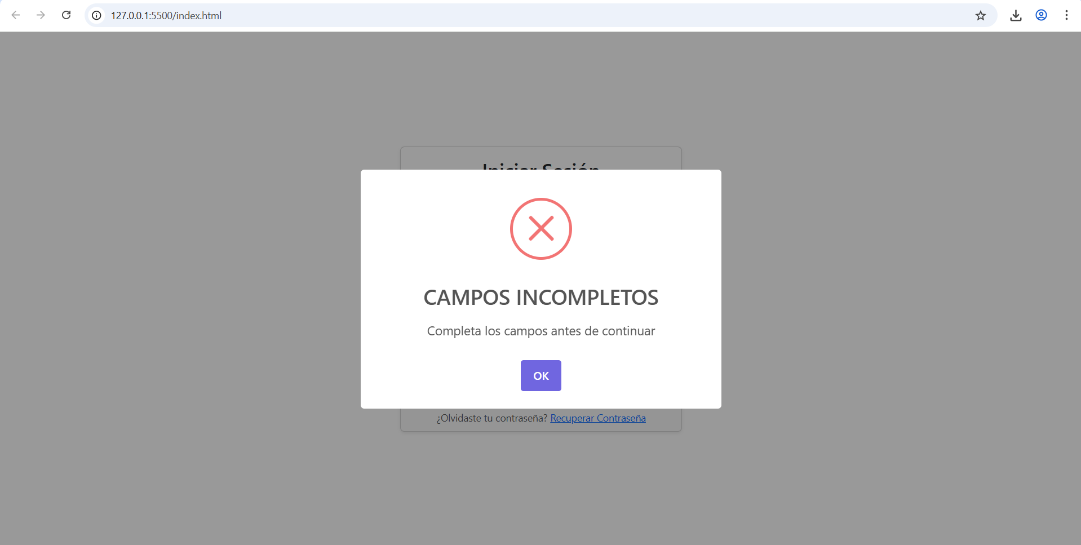

## 4. Validación con SweetAlert2

Uso correcto de `SweetAlert2` para alertas en lugar de `alert()`.

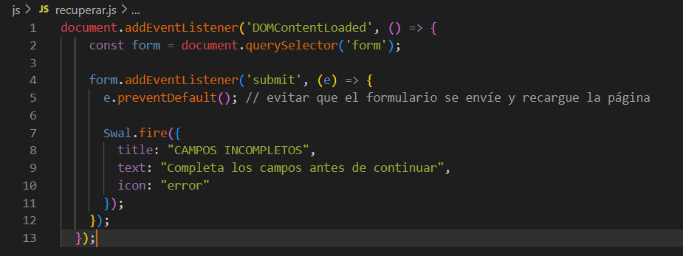

## 5. Recuperación de Contraseña

Página de recuperación funcional, con envío de token a través de EmailJS.

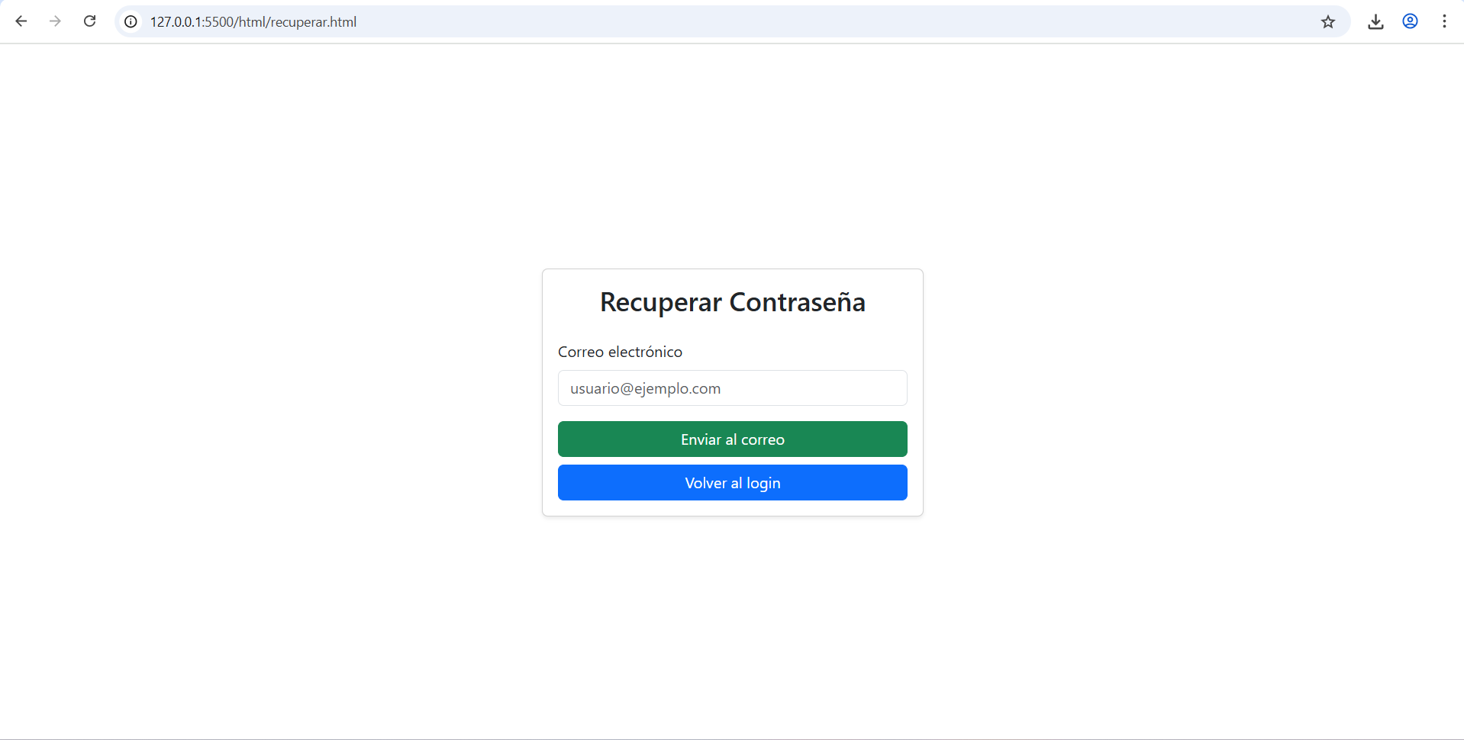

## 6. Diseño Responsivo

Interfaz visible correctamente en dispositivos móviles y pantallas pequeñas.

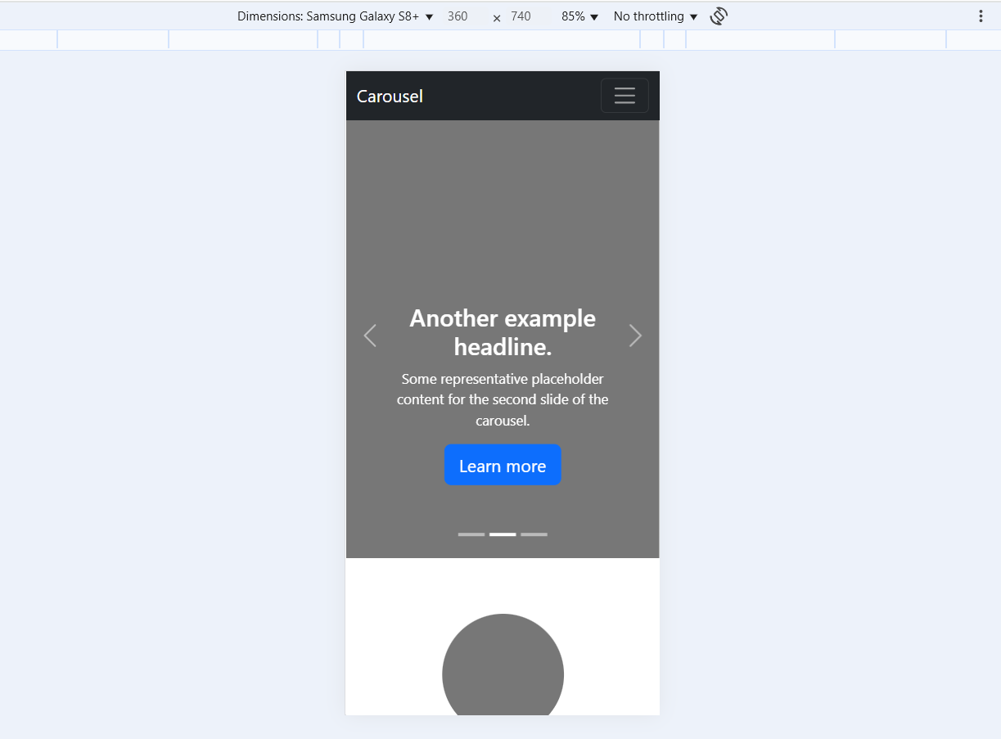

## 7. Página Principal Navegable

Diseño atractivo, barra de navegación fija, pie de página y navegación coherente.

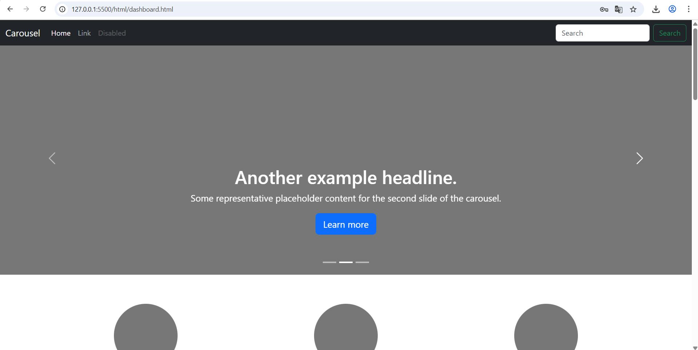

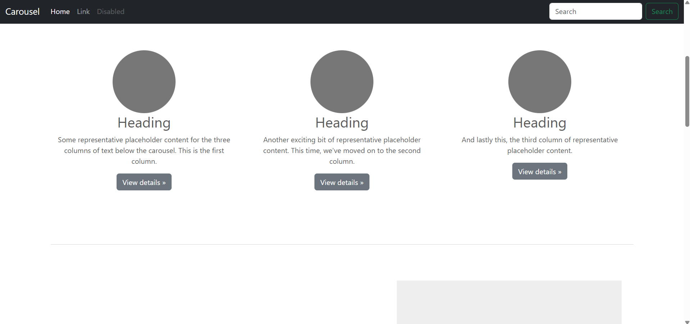

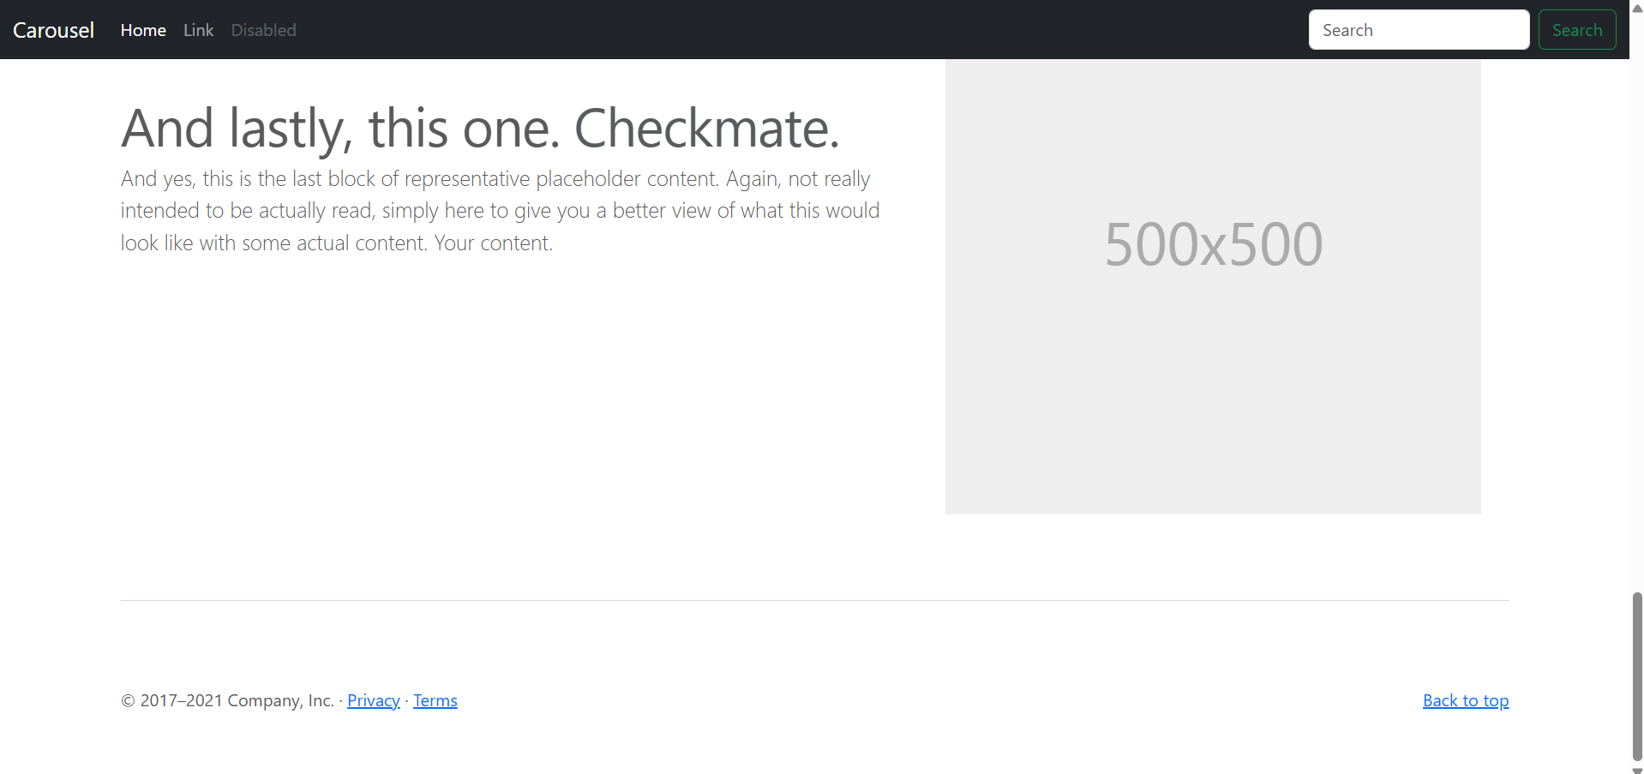

## 8. Uso de Git y GitHub

Proyecto subido en GitHub con historial de commits adecuados.

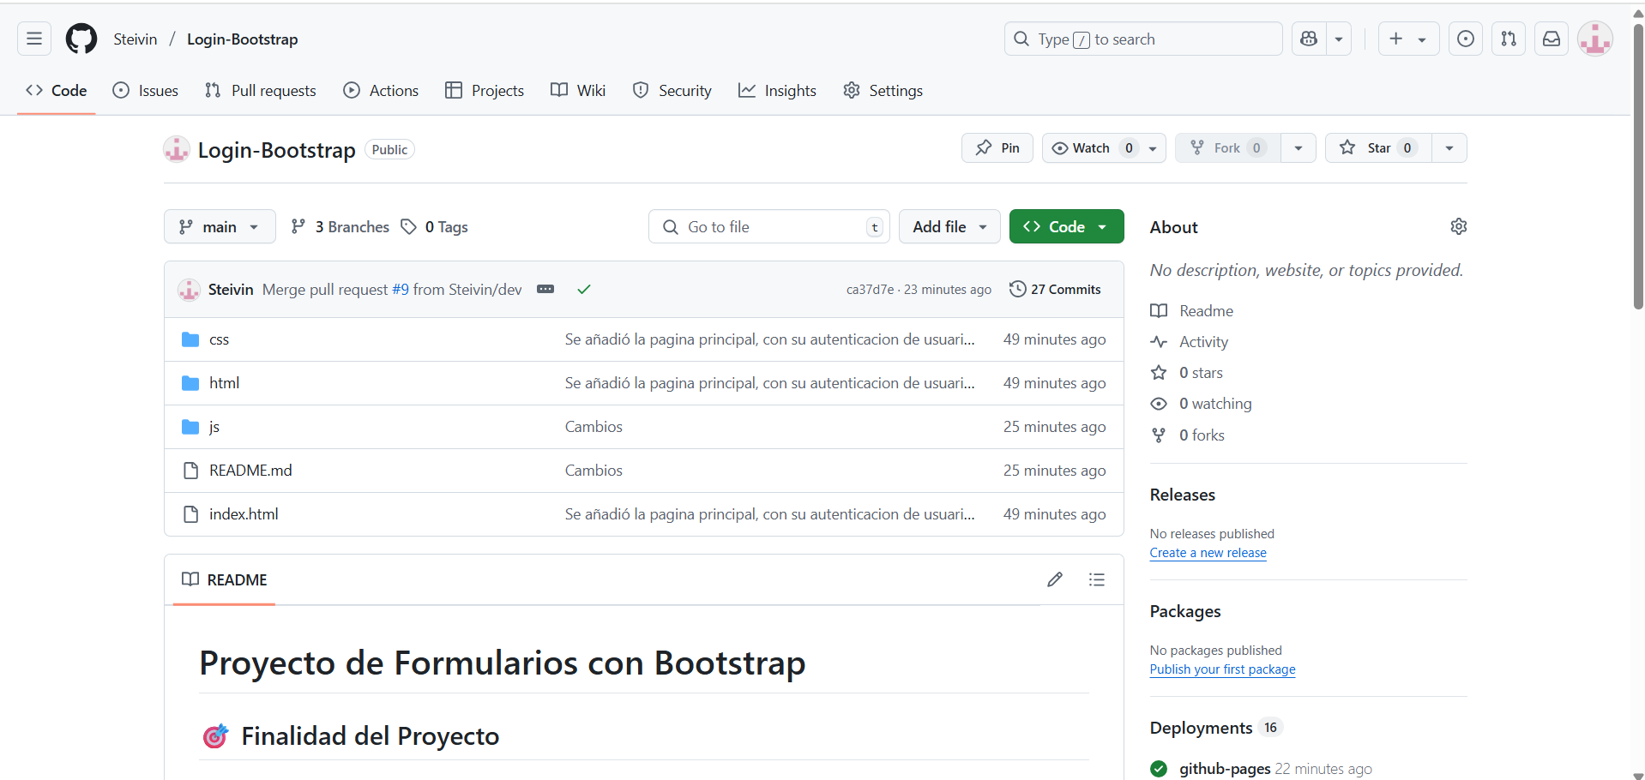

## 9. GitHub Pages

Proyecto desplegado correctamente en GitHub Pages.

Link: https://steivin.github.io/Login-Bootstrap/

## 10. Formulario de crear registro

Interfaz de registrarse o crear registro con sus respectivos campos

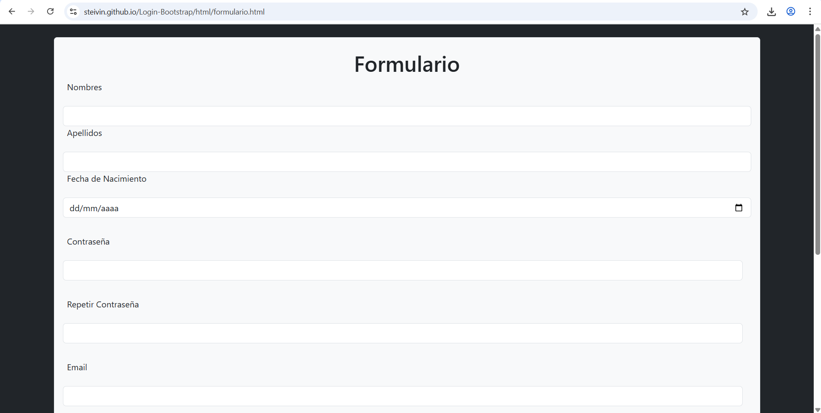

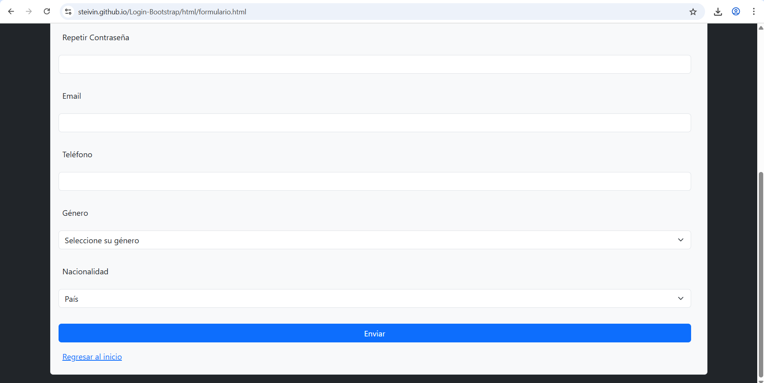

## 11. Implementación del readme.md

Subir captura del código del readme con markdown y captura del readme en GitHub.

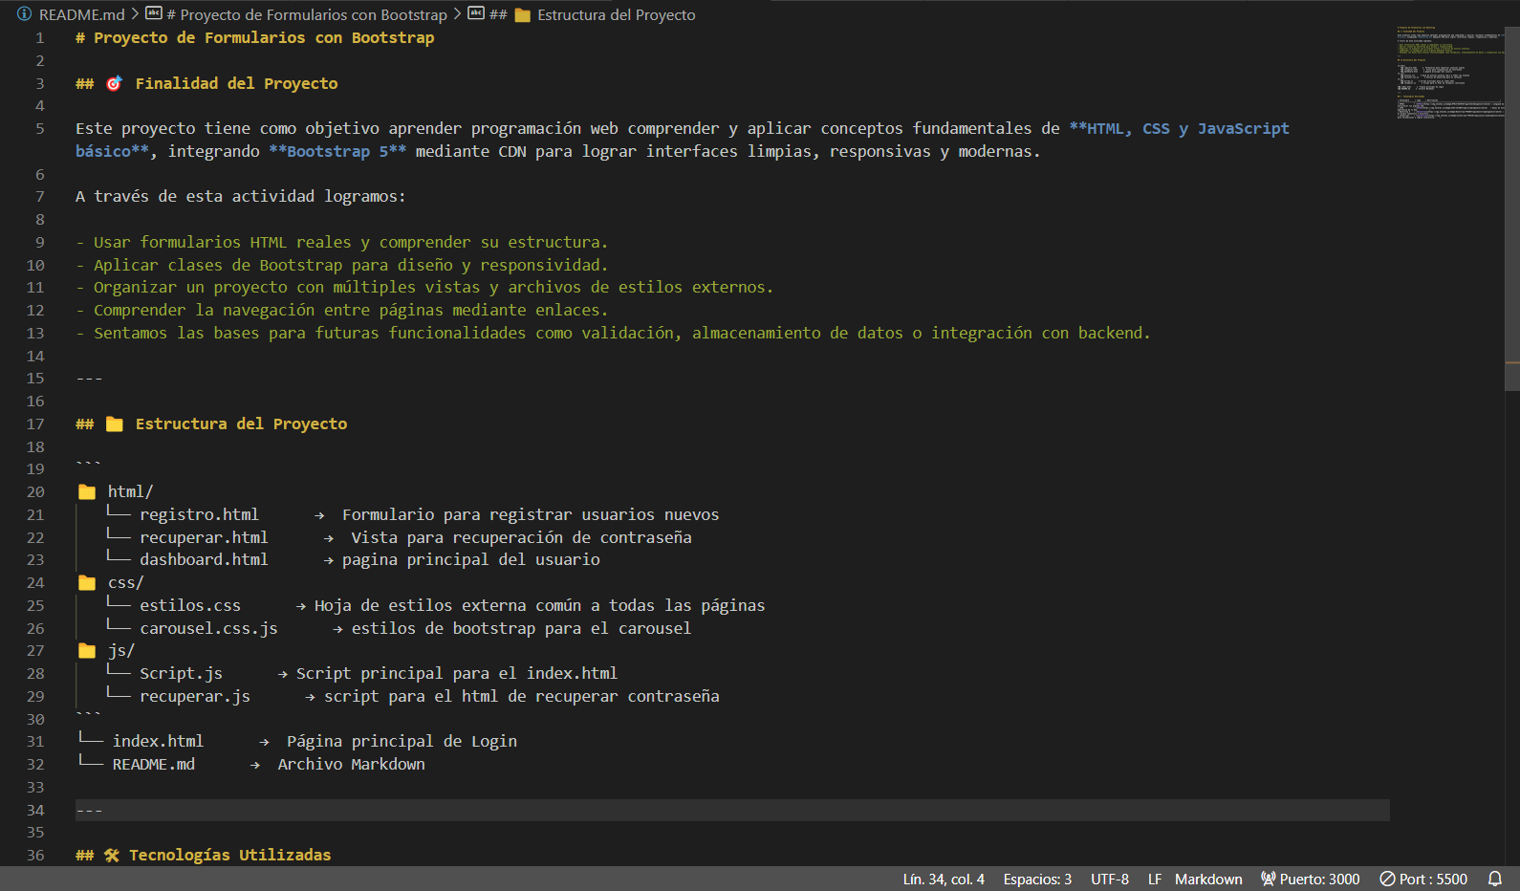

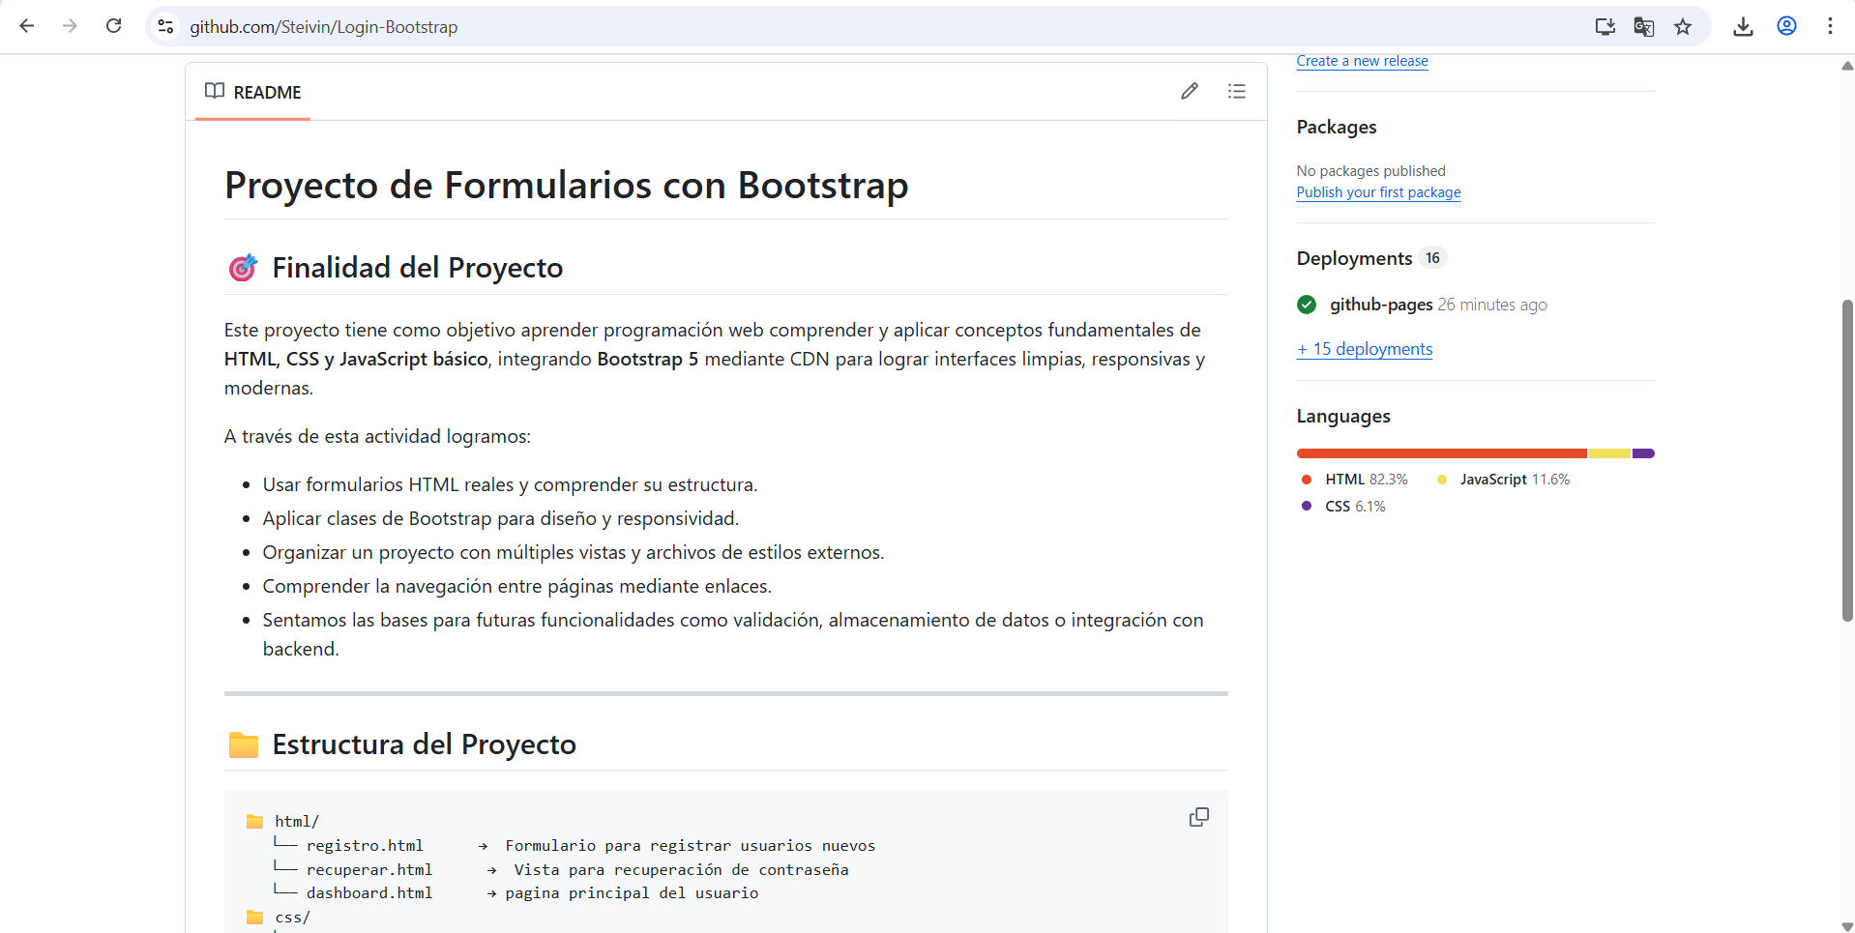

## 12. Entrega Completa

Envío del link del repositorio y de GitHub Pages (ambos funcionales).

Repositorio: <https://github.com/Steivin/Login-Bootstrap>

Pages: https://steivin.github.io/Login-Bootstrap/